Приложение
ОПОП-ППССЗ по специальности
13.02.07 Электроснабжение
ФОНД ОЦЕНОЧНЫХ средств по учебноЙ ДИСЦИПЛИНЕ
ОП.04 ТЕХНИЧЕСКАЯ МЕХАНИКА

основной профессиональной образовательной программы -
программы подготовки специалистов среднего звена специальности СПО
13.02.07 Электроснабжение

Базовая подготовка
среднего профессионального образования
(год начала подготовки по УП: 2026)

Содержание

1.Паспорт фонда оценочных средств
2.Результаты освоения учебной дисциплины, подлежащие проверке
3.Оценка освоения учебной дисциплины
3.1. Формы и методы оценивания
3.2. Кодификатор оценочных средств
4. Задания для оценки освоения дисциплины

1. Паспорт фонда оценочных средств

Фонд оценочных средств учебной дисциплины ОП.04 Техническая механика может быть использован при различных образовательных технологиях, в том числе и как дистанционные контрольные средства при электронном/дистанционном обучении.
В результате освоения учебной дисциплины ОП.04 Техническая механика (базовая подготовка) обучающийся должен обладать предусмотренными ФГОС СПО по специальности 13.02.07 Электроснабжение общими и профессиональными компетенциями (ОК и ПК), а также личностными результатами, осваиваемыми в рамках программы воспитания (ЛР):
Таблица 1
Код  ПК, ОК | Умения | Знания | Навыки
ОК 01;  ОК 02;  ОК 04;  ОК 09.  ПК 1.1;  ПК 1.2;  ПК 2.3;  ПК 3.1;  ПК 4.1;  ПК 5.2 | - оценивать состояние оборудования, определять мероприятия по устранению дефектов оборудования подстанций электрических сетей напряжением до 110 кВ включительно  - применять справочные материалы в части оборудования подстанций электрических сетей напряжением до 110 кВ включительно  - осваивать новые технологии (по мере их внедрения) по техническому обслуживанию и ремонту оборудования подстанций электрических сетей  - разбирать и собирать механические и электрические части устройств РЗА  - разбирать и собирать механические и электрические части защит средней сложности  - читать рабочие и сборочные чертежи несложных деталей  - применять справочные материалы и нормативно-техническую документацию в области ремонта кабельных линий электропередачи | - основы электротехники и механики  - правила эксплуатации и организации ремонта электрических сетей  - методики определения параметров технического состояния оборудования подстанций электрических сетей и его оценки  - основы технической механики, физики  - назначение и конструкция соединительных, стопорных и концевых муфт | -

ЛР 27 Понимающий профессиональные идеалы и ценности, уважающий труд, результаты труда, трудовые достижения российского народа, трудовые и профессиональные достижения своих земляков, их вклад в развитие своего поселения, края, страны.
ЛР 29 Выражающий осознанную готовность к непрерывному образованию и самообразованию в выбранной сфере профессиональной деятельности.
ЛР 37 Деятельно выражающий познавательные интересы в разных предметных областях с учётом своих интересов, способностей, достижений, выбранного направления профессионального образования и подготовки.
ЛР 38 Обладающий представлением о современной научной картине мира, достижениях науки и техники, аргументированно выражающий понимание значения науки и технологий для развития российского общества и обеспечения его безопасности.
ЛР 41 Использующий современные средства поиска, анализа и интерпретации информации, информационные технологии для выполнения задач профессиональной деятельности.

Формой аттестации по учебному предмету является дифференцированный зачет (комплексный) - 4 семестр.

2. Результаты освоения учебной дисциплины, подлежащие проверке
В результате аттестации по учебной дисциплине осуществляется комплексная проверка и динамика формирования общих и профессиональных компетенций, а также личностных результатов в рамках программы воспитания:
Таблица 2

Результаты обучения | Показатели оценки  результата | Форма контроля и оценивания
Знает:  - основы электротехники и механики  - правила эксплуатации и организации ремонта электрических сетей  - методики определения параметров технического состояния оборудования подстанций электрических сетей и его оценки  - основы технической механики, физики  - назначение и конструкция соединительных, стопорных и концевых муфт  ОК 01, ОК 02, ОК 04, ОК 09,  ПК 1.1, ПК 1.2, ПК 2.3, ПК 3.1,  ПК 4.1, ПК 5.2, ЛР 29, ЛР 37, ЛР 38, ЛР 41 | формулирует основные понятия механики; знает правила эксплуатации и организации ремонта электрических сетей, методики определения параметров технического состояния оборудования подстанций электрических сетей; анализирует назначение и конструкцию соединительных, стопорных и концевых муфт; | Оценка в рамках текущего контроля результатов выполнения индивидуальных контрольных заданий, устный индивидуальный опрос.  Письменный опрос в форме тестирования.
Умеет:  - оценивать состояние оборудования, определять мероприятия по устранению дефектов оборудования подстанций электрических сетей напряжением до 110 кВ включительно  - применять справочные материалы в части оборудования подстанций электрических сетей напряжением до 110 кВ включительно  - осваивать новые технологии (по мере их внедрения) по техническому обслуживанию и ремонту оборудования подстанций электрических сетей  - разбирать и собирать механические и электрические части устройств РЗА  - разбирать и собирать механические и электрические части защит средней сложности  - читать рабочие и сборочные чертежи несложных деталей  - применять справочные материалы и нормативно-техническую документацию в области ремонта кабельных линий электропередачи  ОК 01, ОК 02, ОК 04, ОК 09,  ПК 1.1, ПК 1.2, ПК 2.3, ПК 3.1,  ПК 4.1, ПК 5.2, ЛР 29, ЛР 37, ЛР 38, ЛР 41 | Демонстрирует уверенное владение основами технической механики; перечисляет виды механизмов, их кинематические и динамические характеристики; демонстрирует знание методик расчета элементов конструкций на прочность, жесткость и устойчивость при различных видах деформаций; владеет расчетами механических передач и простейших сборочных единиц общего назначения; умеет производить сборку, разборку механических и электрических частей защит; демонстрирует умение читать рабочие и сборочные чертежи несложных деталей и  применять справочные материалы и нормативно-техническую документацию в области ремонта кабельных линий электропередачи | Экспертное наблюдение и оценивание выполнения практических работ

3. Оценка освоения учебного предмета

3.1 Формы и методы контроля
Предметом оценки служат общие и профессиональные компетенции, предусмотренные ФГОС по предмету ОП.04 Техническая механика, а также личностные результаты в рамках программы воспитания.

Контроль и оценка освоения учебного предмета по темам (разделам)
Таблица 3
Элемент учебной дисциплины | Формы и методы контроля
Элемент учебной дисциплины | Текущий контроль |  | Промежуточная аттестация
Элемент учебной дисциплины | Форма контроля | Проверяемые  ОК, ПК, ЛР | Форма контроля | Проверяемые  ОК, ПК, ЛР
Раздел 1. Теоретическая механика |  |  | ЗаО | ОК 01, ОК 02, ОК 04, ОК 09,  ПК 1.1, ПК 1.2,  ПК 2.3, ПК 3.1,  ПК 4.1, ПК 5.2,  ЛР 27, ЛР 29, ЛР 37, ЛР 38, ЛР 41
Тема 1.1. Статика. Равновесие тел под действием сил | УО  ПР №1, ПР №2 | ОК 01, ОК 02, ОК 04, ОК 09,  ПК 1.1, ПК 1.2,  ПК 2.3, ПК 3.1,  ПК 4.1, ПК 5.2,  ЛР 27, ЛР 29, ЛР 37, ЛР 38, ЛР 41
Тема 1.2. Кинематика | УО | ОК 01, ОК 02, ОК 04, ОК 09,  ПК 1.1, ПК 1.2,  ПК 2.3, ПК 3.1,  ПК 4.1, ПК 5.2,  ЛР 27, ЛР 29, ЛР 37, ЛР 38, ЛР 41
Тема 1.3. Динамика | ПО  СР №1  КР № 1  РЗЗ | ОК 01, ОК 02, ОК 04, ОК 09,  ПК 1.1, ПК 1.2,  ПК 2.3, ПК 3.1,  ПК 4.1, ПК 5.2,  ЛР 27, ЛР 29, ЛР 37, ЛР 38, ЛР 41
Раздел 2. Сопротивление материалов |  |  | ЗаО | ОК 01, ОК 02, ОК 04, ОК 09,  ПК 1.1, ПК 1.2,  ПК 2.3, ПК 3.1,  ПК 4.1, ПК 5.2,  ЛР 27, ЛР 29, ЛР 37, ЛР 38, ЛР 41
Тема 2.1. Основные положения теории сопротивления материалов | УО | ОК 01, ОК 02, ОК 04, ОК 09,  ПК 1.1, ПК 1.2,  ПК 2.3, ПК 3.1,  ПК 4.1, ПК 5.2,  ЛР 27, ЛР 29, ЛР 37, ЛР 38, ЛР 41
Тема 2.2. Растяжение и сжатие. Методика расчета конструкций на прочность | УО  РЗЗ  ПР №3  СР №2 | ОК 01, ОК 02, ОК 04, ОК 09,  ПК 1.1, ПК 1.2,  ПК 2.3, ПК 3.1,  ПК 4.1, ПК 5.2,  ЛР 27, ЛР 29, ЛР 37, ЛР 38, ЛР 41
Тема 2.3. Сдвиг (срез) и смятие. Методика расчета конструкций на прочность | УО  РЗЗ  ПР №4  СР №3 | ОК 01, ОК 02, ОК 04, ОК 09,  ПК 1.1, ПК 1.2,  ПК 2.3, ПК 3.1,  ПК 4.1, ПК 5.2,  ЛР 27, ЛР 29, ЛР 37,  ЛР 38, ЛР 41
Тема 2.4. Кручение. Методика расчета конструкций на прочность и жесткость | УО  РЗЗ  ПР №5  СР №4 | ОК 01, ОК 02, ОК 04, ОК 09,  ПК 1.1, ПК 1.2,  ПК 2.3, ПК 3.1,  ПК 4.1, ПК 5.2,  ЛР 27, ЛР 29, ЛР 37, ЛР 38, ЛР 41
Тема 2.5. Изгиб. Методика расчета конструкций на прочность при изгибе | УО  РЗЗ  ПР №6  СР №5  КР №2 | ОК 01, ОК 02, ОК 04, ОК 09,  ПК 1.1, ПК 1.2,  ПК 2.3, ПК 3.1,  ПК 4.1, ПК 5.2,  ЛР 27, ЛР 29, ЛР 37, ЛР 38, ЛР 41
Раздел 3. Детали машин |  |  | ЗаО | ОК 01, ОК 02, ОК 04, ОК 09,  ПК 1.1, ПК 1.2,  ПК 2.3, ПК 3.1,  ПК 4.1, ПК 5.2,  ЛР 27, ЛР 29, ЛР 37, ЛР 38, ЛР 41
Тема 1. Основные положения | УО  ПР№5  СР №5 | ОК 01, ОК 02, ОК 04, ОК 09,  ПК 1.1, ПК 1.2,  ПК 2.3, ПК 3.1,  ПК 4.1, ПК 5.2,  ЛР 27, ЛР 29, ЛР 37, ЛР 38, ЛР 41
Тема 3.2. Механические передачи | УО  ЛР №1, ЛР №2,  ЛР №3  СР №6 | ОК 01, ОК 02, ОК 04, ОК 09,  ПК 1.1, ПК 1.2,  ПК 2.3, ПК 3.1,  ПК 4.1, ПК 5.2,  ЛР 27, ЛР 29, ЛР 37, ЛР 38, ЛР 41

3.2 Кодификатор оценочных средств

Функциональный признак оценочного средства (тип контрольного задания) | Код оценочного средства
Устный опрос | УО
Письменный опрос | ПО
Практическая работа № n | ПР № n
Тестирование | Т
Контрольная работа № n | КР № n
Задания для самостоятельной работы  - реферат;  - доклад;  - сообщение;  - ЭССЕ. | СР
Разноуровневые задачи и задания (расчётные, графические) | РЗЗ
Рабочая тетрадь | РТ
Проект | П
Деловая игра | ДИ
Кейс-задача | КЗ
Зачёт | З
Зачёт с оценкой | ЗаО
Экзамен | Э

4. Задания для оценки освоения дисциплины
Практические занятия
ПРАКТИЧЕСКОЕ ЗАНЯТИЕ №1
ОПРЕДЕЛЕНИЕ РАВНОДЕЙСТВУЮЩЕЙ ПЛОСКОЙ СИСТЕМЫ СХОДЯЩИХСЯ СИЛ АНАЛИТИЧЕСКИМ И ГЕОМЕТРИЧЕСКИМ СПОСОБАМИ
Цель работы: приобрести навык определения проекции вектора на ось, научиться определять равнодействующую как геометрическую сумму заданных сил, строить силовой многоугольник
Задание: определить равнодействующую заданной системы сил аналитическим и геометрическим (графическим) способами (рис.1).

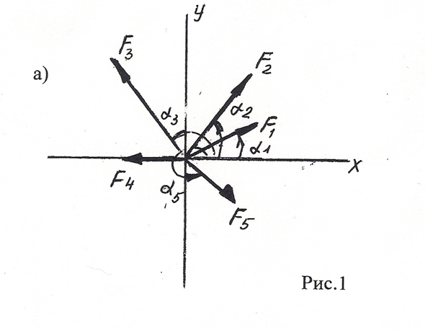
Задание по вариантам:
Параметр | ВАРИАНТ
Параметр | 1 | 2 | 3 | 4 | 5 | 6 | 7 | 8 | 9 | 10 | 11 | 12 | 13 | 14 | 15
F ₁,kH | 12 | 8 | 20 | 3 | 6 | 12 | 8 | 20 | 3 | 6 | 12 | 8 | 20 | 3 | 6
F₂ ,kH | 8 | 12 | 5 | 6 | 12 | 8 | 12 | 5 | 6 | 12 | 8 | 12 | 5 | 6 | 12
F ₃ ,kH | 6 | 2 | 10 | 12 | 15 | 6 | 2 | 10 | 12 | 15 | 6 | 2 | 10 | 12 | 15
F₄ ,kH | 4 | 10 | 15 | 15 | 3 | 4 | 10 | 15 | 15 | 3 | 4 | 10 | 15 | 15 | 3
F₅ ,kH | 10 | 6 | 10 | 9 | 18 | 10 | 6 | 10 | 9 | 18 | 10 | 6 | 10 | 9 | 18
α ₁ , град | 30 | 0 | 0 | 15 | 0 | 30 | 0 | 0 | 15 | 0 | 30 | 0 | 0 | 15 | 0
α ₂ , град | 45 | 45 | 60 | 45 | 15 | 45 | 45 | 60 | 45 | 15 | 45 | 45 | 60 | 45 | 15
α ₃ , град | 0 | 75 | 75 | 60 | 45 | 0 | 75 | 75 | 60 | 45 | 0 | 75 | 75 | 60 | 45
α ₄ , град | 60 | 30 | 150 | 120 | 150 | 60 | 30 | 150 | 120 | 150 | 60 | 30 | 150 | 120 | 150
α ₅ , град | 300 | 270 | 210 | 270 | 300 | 300 | 270 | 210 | 270 | 300 | 300 | 270 | 210 | 270 | 300

Вопросы:
- Какую силу называют равнодействующей заданной системы сил?
- Как определить геометрическую сумму всех сил аналитическим способом?
- Как определить геометрическую сумму всех сил графическим способом?
- При каком условии система сходящихся сил находится в равновесии?
Отчёт должен содержать название и цель работы, задание, решение задачи, вывод по работе

ПРАКТИЧЕСКОЕ ЗАНЯТИЕ №2
ОПРЕДЕЛЕНИЕ ЦЕНТРА ТЯЖЕСТИ СЕЧЕНИЯ, СОСТАВЛЕННОГО ИЗ СТАНДАРТНЫХ ПРОКАТНЫХ ПРОФИЛЕЙ
Цель работы: научиться определять положение центра тяжести плоских фигур, составных сечений, используя метод разбиения.
Задание: определить положение центра тяжести заданного сечения

Порядок проведения работы.
1. Выписать из таблицы 1 все необходимые данные в соответствии со своим вариантом.
- Начертить сложное составное сечение в масштабе (М 1:2).
- Нанести на отдельные профили их центры тяжести С₁ и С₂.
- Определить в системе координат центры тяжести составляющих частей сечения. Все расчеты вести в сантиметрах.
- Вычислить координаты центры тяжести всего сечения по формулам:
$x_{c}=\frac{\sum{A_{i}⋅}x_{i}}{\sum{A_{i}}}=\frac{A_{1}⋅x_{1}+A_{2}⋅x_{2}+\text{...}+A_{n}⋅x_{n}}{A_{1}+A_{2}+\text{...}+A_{n}},$ (1)
$y_{c}=\frac{\sum{A_{i}⋅}y_{i}}{\sum{A_{i}}}=\frac{A_{1}⋅y_{1}+A_{2}⋅y_{2}+\text{...}+A_{n}⋅y_{n}}{A_{1}+A_{2}+\text{...}+A_{n}},$ (2)
где А_{i} ‒ площадь стандартных профилей проката, см²;
x_{i}, y_{i} ‒ координаты центра тяжести стандартных профилей проката, см.
6. Показать центры тяжести С( $X_{c}$; $Y_{c}$) всего сечения на рисунке.
Задание
На рисунке 1 показаны составные сечения из швеллеров и двутавров. В таблице 1 приведены данные для решения задач по вариантам.
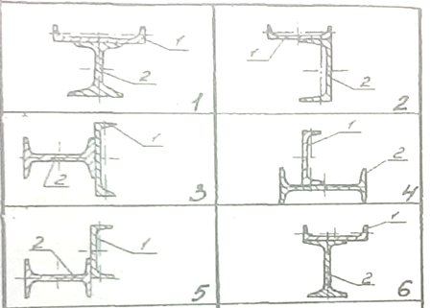 | 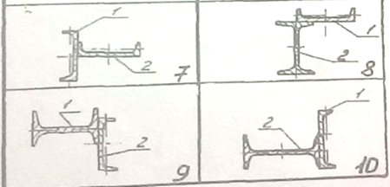

Рисунок 1 ‒ Составные сечения из швеллеров и двутавров для решения задач по вариантам

Таблица 1 ‒ Задания по вариантам
№ варианта | № схемы | профиля
№ варианта | № схемы | 1 | 2
1 | 1 | Швеллер № 10 | Двутавр № 14
2 | 2 | Швеллер № 14 | Швеллер № 18
3 | 3 | Швеллер № 10 | Двутавр № 14
4 | 4 | Швеллер № 16 | Двутавр № 18
5 | 5 | Швеллер № 14 | Двутавр № 20
6 | 6 | Швеллер № 10 | Двутавр № 16
7 | 7 | Швеллер № 12 | Швеллер № 8
8 | 8 | Швеллер № 12 | Двутавр № 24
9 | 9 | Швеллер № 22 | Двутавр № 20
10 | 10 | Швеллер № 14 | Двутавр № 20
11 | 1 | Швеллер № 8 | Двутавр № 10
12 | 2 | Швеллер № 12 | Швеллер № 16
13 | 3 | Швеллер № 10 | Двутавр № 16
14 | 4 | Швеллер № 14 | Двутавр № 16
15 | 5 | Швеллер № 16 | Двутавр № 20
16 | 6 | Швеллер № 8 | Двутавр № 14
17 | 7 | Швеллер № 14 | Швеллер № 10
18 | 8 | Швеллер № 14 | Двутавр № 20
19 | 9 | Швеллер № 18 | Двутавр № 16
20 | 10 | Швеллер № 8 | Двутавр № 16
21 | 1 | Швеллер № 12 | Двутавр № 16
22 | 2 | Швеллер № 10 | Швеллер № 14
23 | 3 | Швеллер № 12 | Двутавр № 18
24 | 4 | Швеллер № 10 | Двутавр № 12
25 | 5 | Швеллер № 12 | Двутавр № 16
26 | 6 | Швеллер № 12 | Двутавр № 20

Справочные данные для расчета
На рисунках 2,3 приведены схема швеллера (по ГОСТ 8240-89) и двутавровой балки (по ГОСТ 8239-89). Материал ‒ сталь горячекатаная.
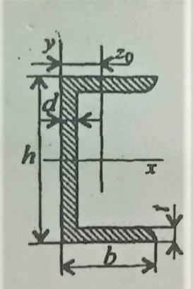 | h ‒ высота швеллера;  b ‒ ширина швеллера;  d ‒ толщина стенки;  t ‒ средняя толщина полки;  A ‒ площадь швеллера;  J ‒ момент инерции;  W ‒ момент сопротивления;  I ‒ радиус инерции;  S ‒ статический момент получения;  $z_{0}$‒ расстояние от оси y до наружной грани стенки
Рисунок 2 ‒ Схема швеллера

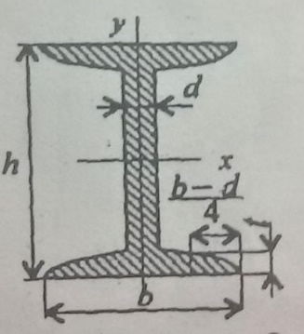  Изм.  Лист  № докум.  Подпись  Дата  Лист  В.23.02.06.___.___.ПМ |  | h ‒ высота балки;  b ‒ ширина балки;  d ‒ толщина стенки;  t ‒ средняя толщина полки;  A ‒ площадь сечения;  J ‒ момент инерции;  W ‒ момент сопротивления;  i‒ радиус инерции;  S ‒ статический момент полусечения
Рисунок 3 ‒ Схема двутавровой балки

Таблица 2 ‒ Сортамент двутавра

№ профиля | Размеры, мм. |  |  |  | А,  cм². | $J_{x}$,  см⁴. | $W_{x}$,  см³. | $i_{x}$,  см. | $S_{x}$,  см³. | $J_{y}$,  см⁴. | $W_{y}$,  см³. | $$i_{y},$$см.
№ профиля | h | b | d | t
10 | 100 | 55 | 4,5 | 7.2 | 12,0 | 198 | 39,7 | 4,06 | 23,0 | 17,9 | 6,49 | 1,22
12 | 120 | 64 | 4.8 | 7.3 | 14,7 | 350 | 58,4 | 4,88 | 33,7 | 27,9 | 8,72 | 1,38
14 | 140 | 73 | 4.9 | 7.5 | 17,4 | 572 | 81,7 | 5,37 | 46,8 | 41,9 | 11,5 | 1,55
16 | 160 | 81 | 5.0 | 7.8 | 20,2 | 837 | 109 | 6,57 | 62,3 | 58,6 | 14,5 | 1,70
18 | 180 | 90 | 5.1 | 8.1 | 23,4 | 1290 | 143 | 7,42 | 81,4 | 82,6 | 18,4 | 1,88
20 | 200 | 100 | 5.2 | 8.4 | 26,8 | 1840 | 184 | 8.28 | 104 | 115 | 23,1 | 2,07
22 | 220 | 110 | 5.4 | 8.7 | 30,6 | 2550 | 232 | 9,13 | 131 | 157 | 28,6 | 2,27
24 | 240 | 115 | 5.6 | 9.5 | 34,8 | 3460 | 289 | 9,97 | 163 | 198 | 34,5 | 2,37
27 | 270 | 125 | 6.0 | 9.8 | 40,2 | 5010 | 371 | 11,2 | 210 | 260 | 41,5 | 2,54
30 | 300 | 135 | 6.5 | 10.2 | 46,5 | 7080 | 472 | 12,3 | 268 | 337 | 49,9 | 2,69
33 | 330 | 140 | 7.0 | 11.2 | 53,8 | 9840 | 597 | 13,5 | 339 | 419 | 59,9 | 2,79
36 | 360 | 145 | 7.5 | 12.3 | 61,9 | 13380 | 743 | 14,7 | 423 | 516 | 71,1 | 2,89
40 | 400 | 155 | 8.3 | 13.0 | 72,6 | 19062 | 953 | 16,2 | 545 | 667 | 86,1 | 3,03
45 | 450 | 160 | 9.0 | 14.2 | 84,7 | 27696 | 1231 | 18,1 | 708 | 808 | 101 | 3,09
50 | 500 | 170 | 10 | 15.2 | 100 | 39727 | 1589 | 19,9 | 919 | 1043 | 123 | 3,23
55 | 550 | 180 | 11 | 16.5 | 118 | 55962 | 2035 | 21,8 | 1181 | 1356 | 151 | 3,39
60 | 600 | 190 | 12 | 17.8 | 138 | 76806 | 2560 | 23,6 | 1491 | 1725 | 182 | 3,54
Таблица 3 ‒ Сортамент швеллера
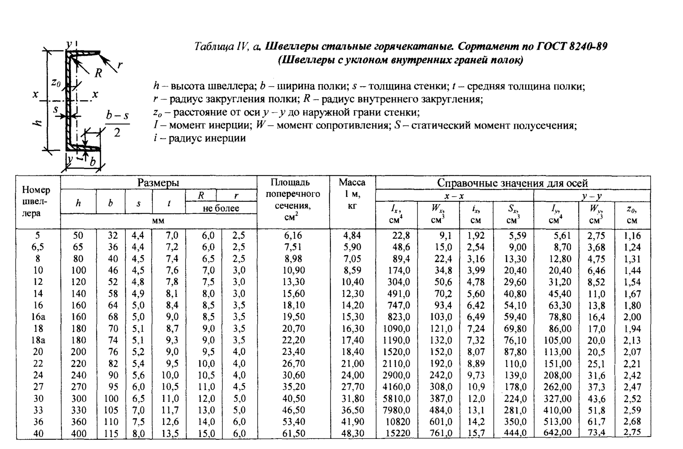
Вопросы:
- Что называют центром тяжести тела?
- Как можно определить положение центра тяжести плоской фигуры?
- В чем заключается метод разбиения?

Отчёт должен содержать название и цель работы, задание, решение задачи, вывод по работе
ПРАКТИЧЕСКОЕ ЗАНЯТИЕ №3
РАСЧЕТ МАТЕРИАЛОВ НА ПРОЧНОСТЬ ПРИ РАСТЯЖЕНИИ И СЖАТИИ
Цель занятия: научиться строить эпюры продольных сил и нормальных напряжений, определять размеры поперечных сечений ступенчатого бруса, нагруженного растягивающими силами.
Задание: Номер схемы, числовые значения F\ и F₂, а также площади поперечных сечений А₁ и А₂ для различных вариантов указаны в табл. 1 и 2. Модуль продольной упругости для материала (стали) Е=2∙10⁵МПа.
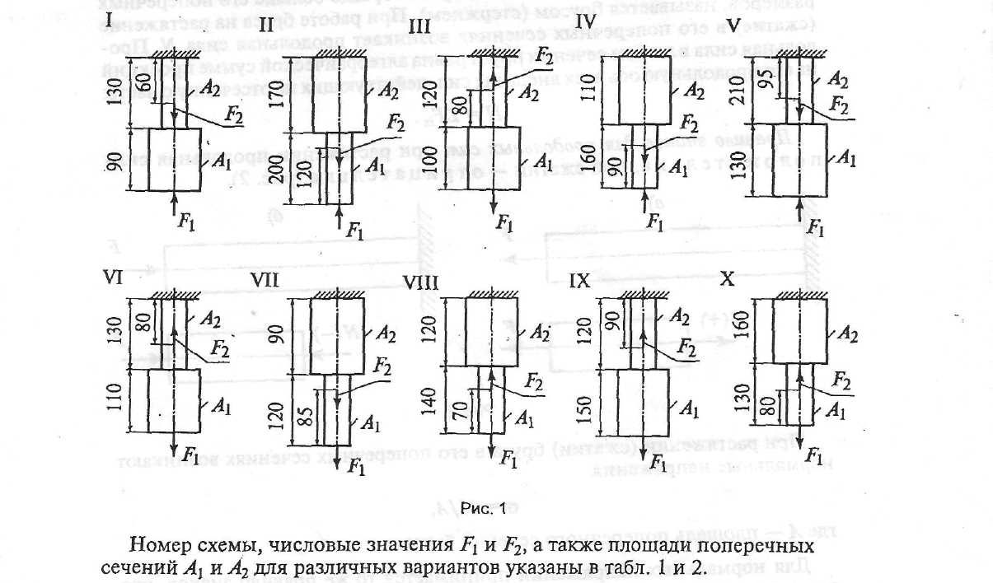
Таблица 1
Варианты | Схема на рис.1 | Варианты | Схема на рис.1
1, 11, 21 | 1 | 6, 16, 26 | 6
2, 12, 22 | 2 | 7, 17, 27 | 7
3, 13, 23 | 3 | 8, 18, 28 | 8
4, 14, 24 | 4 | 9, 19, 29 | 9
5, 15, 25 | 5 | 10, 20, 30 | 10
Таблица 2
Варианты | F₁, кН | F₂, кН | А₁ и А₂, см²
1-10 | 6 | 10 | На схемах  № 1, 3, 5, 6, 9:  А₁=0,6см², А₂=0,4 см² | На схемах  № 2, 4, 7, 8, 10: А₁=0,4см², А₂=0,6 см²
11-20 | 2 | 5 | На схемах  № 1, 3, 5, 6, 9:  А₁=0,6см², А₂=0,4 см² | На схемах  № 2, 4, 7, 8, 10: А₁=0,4см², А₂=0,6 см²
21-30 | 4 | 7 | На схемах  № 1, 3, 5, 6, 9:  А₁=0,6см², А₂=0,4 см² | На схемах  № 2, 4, 7, 8, 10: А₁=0,4см², А₂=0,6 см²
Контрольные вопросы:
- Продольные силы и нормальные напряжения при растяжении.
- Эпюры продольных сил.
- Продольные и поперечные деформации при растяжении. Закон Гука.
- Расчеты на прочность при растяжении.

Отчёт должен содержать название и цель работы, задание, решение задачи, вывод по работе
ПРАКТИЧЕСКОЕ ЗАНЯТИЕ №4
ОПРЕДЕЛЕНИЕ ДИАМЕТРА БОЛТА ИЗ УСЛОВИЯ ПРОЧНОСТИ
НА СРЕЗ И СМЯТИЕ
Цель занятия: научиться определять напряжения смятия и среза в болте, рассчитывать диаметр болта.

Задание
Определить диаметр болта из условия прочности на срез и смятие, если дано: сила F, толщина детали №2 - δ (см. рис.), количество болтов i , предельные напряжения для материала болтов$\left[τ_{ср}\right]$ и $\left[σ_{см}\right]$.
№ вар | 1 | 2 | 3 | 4 | 5 | 6 | 7 | 8 | 9 | 0
F, кН | 100 | 120 | 140 | 160 | 180 | 200 | 220 | 240 | 260 | 280
δ, мм | 6 | 8 | 10 | 6 | 8 | 10 | 6 | 8 | 10 | 8
i | 2 | 2 | 2 | 2 | 2 | 4 | 4 | 4 | 4 | 4
$\left[τ_{ср}\right]$, МПа | 140 | 140 | 140 | 140 | 140 | 140 | 140 | 140 | 140 | 140
$\left[σ_{см}\right]$, МПа | 320 | 320 | 320 | 320 | 320 | 320 | 320 | 320 | 320 | 320

Пример
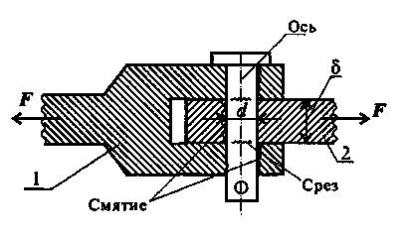
Дано: сила F = 200 кН , толщина детали №2 δ = 8 мм, количество болтов i = 2, для материала болтов$\left[τ_{ср}\right]$= 140 МПа, $\left[σ_{см}\right]$=320 МПа.
Определить: диаметр болта из условия прочности на срез и смятие.

Решение:
- Определяем диаметр болта из условия прочности на смятие
Условие прочности при расчете на смятие:
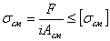
F/i – нагрузка на один соединительный элемент
i – число соединительных элементов
Aсм – площадь смятия
- допускаемое напряжение
$$А_{см}=\frac{F}{\left[σ_{см}\right]∙i}=\frac{200∙{10}^{3}}{320∙{10}^{6}∙2}=312,5 ∙{10}^{-6} м^{2}=312,5 {мм}^{2}$$
$$А_{см}=d∙δ$$
$$d=\frac{A_{см}}{δ}=\frac{312,5}{8}=39 мм$$
- Определяем диаметр болта из условия прочности на срез.
Условие прочности при расчете на срез:
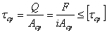
- -расчетное напряжение среза
Q = F/i – поперечная сила в сечении
i – число соединительных деталей
Aср – площадь поперечного сечения срезаемой детали
$$А_{ср}=\frac{F}{\left[τ_{ср}\right]∙i}=\frac{200∙{10}^{3}}{140∙{10}^{6}∙2}=714,3 ∙{10}^{-6} м^{2}=714,3 {мм}^{2}$$
$$А_{ср}=\frac{2πd^{2}}{4}=\frac{πd^{2}}{2}$$
$$d=\sqrt{\frac{2A_{ср}}{π}}=\sqrt{\frac{2∙714,3}{3,14}}=21,3 мм$$
Выбираем наибольший диаметр $d≥39 мм$
Пример 2
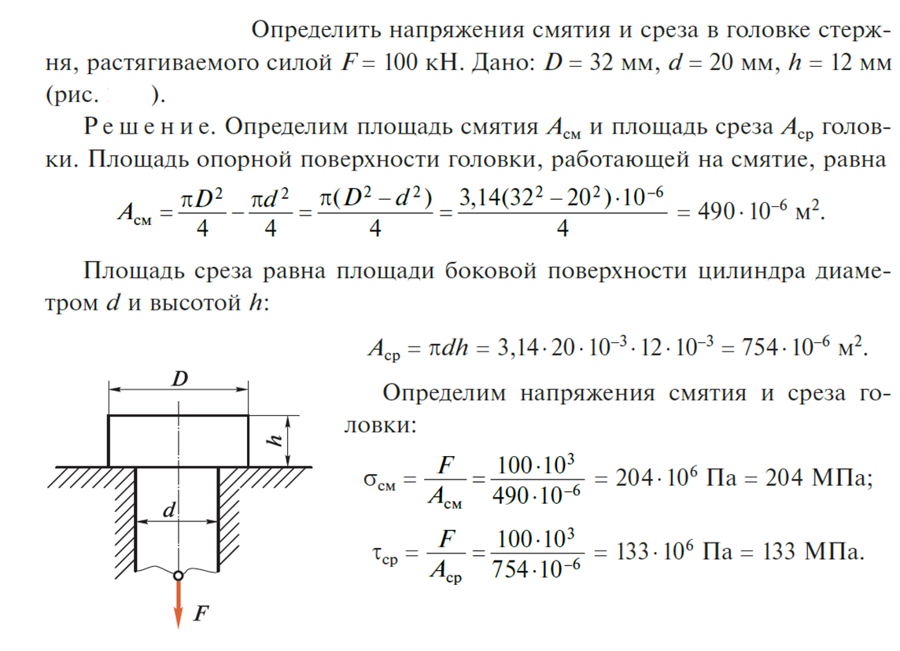
Отчёт должен содержать название и цель работы, задание, решение задачи, вывод по работе
ПРАКТИЧЕСКОЕ ЗАНЯТИЕ №5
РАСЧЕТ ВАЛА НА ПРОЧНОСТЬ ПРИ КРУЧЕНИИ
Цель работы: научиться проводить расчеты валов на прочность при кручении.

ЗАДАНИЕ. Для стального вала (рис. 1) построить эпюру крутящих моментов; определить из условия прочности требуемые диаметры вала на каждом участке.

Данные для различных вариантов (ω, Р) выдаёт преподаватель.
Мощность на зубчатых колесах принять Р₂=0,5Р₁; Р₃⁼0,3Р₁ , Р₄=0,2 Р₁ .

Указание. Полученное расчетное значение диаметра (в мм) округлить до ближайшего большего числа, оканчивающегося на 0, 2, 5, 8, или по СТС-В 208-75.
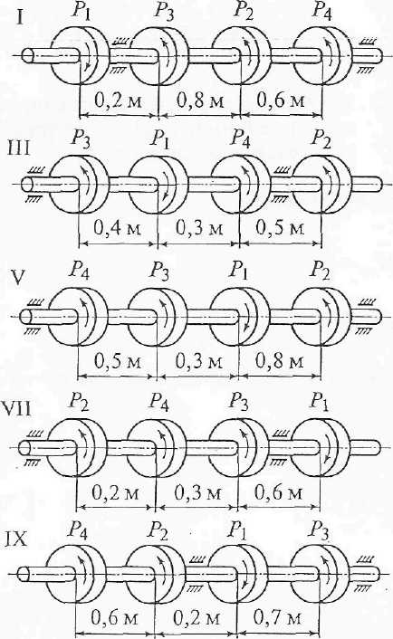 | 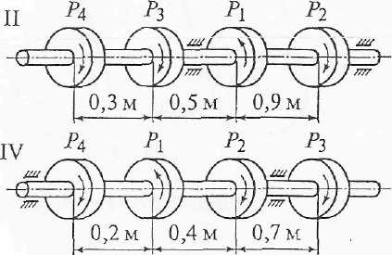  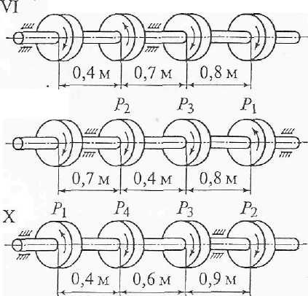

Контрольные вопросы:
- Чистый сдвиг. Закон Гука при сдвиге.
- Крутящий момент. Построение эпюр крутящих моментов.
- Геометрические характеристики плоских сечений при кручении: полярный момент инерции и полярный момент сопротивления круга и кольца.
- Закон Гука при кручении. Рациональная форма поперечного сечения вала.
- Условие прочности и жесткости при кручении.

Отчёт должен содержать название и цель работы, задание, решение задачи, вывод по работе
ПРАКТИЧЕСКОЕ ЗАНЯТИЕ №6
ПОСТРОЕНИЕ ЭПЮР ПОПЕРЕЧНЫХ СИЛ И ИЗГИБАЮЩИХ МОМЕНТОВ
Цель работы: научиться строить эпюры поперечных сил и изгибающих моментов, подбирать сечение из условия прочности на изгиб.

ЗАДАНИЕ. Построить эпюры поперечных сил и изгибающих моментов для заданной балки. Подобрать сечение балки в виде прямоугольника с заданным соотношением сторон, круга или двутавра.
Варианты заданий выдаёт преподаватель.

Примерные задания по вариантам. Для заданной двух опорной балки (рис. 1) определить реакции опор, построить эпюры поперечных сил и изгибающих моментов. Подобрать из условия прочности на изгиб размеры поперечного сечения прямоугольника или круга, приняв для прямоугольника h = 2b. Считать [Ϭ] = 150 МПа.
Данные для различных вариантов указаны в табл. 1.

Таблица 1
Варианты | № рисунка | F_{1,} кН | F₂, кН | M кН м
1,11,21 | I | 10 | 5 | 25
2,12,22 | II | 12 | 8 | 20
3,13,23 | III | 30 | 15 | 30
4,14,24 | IV | 18 | 20 | 40
5,15,25 | V | 16 | 22 | 35
6,16,26 | VI | 15 | 24 | 45
7,17,27 | VII | 8 | 10 | 8
8,18,28 | VIII | 4 | 14 | 6
9,19,29 | IX | 10 | 10 | 12
10,20,30 | X | 5 | 8 | 3

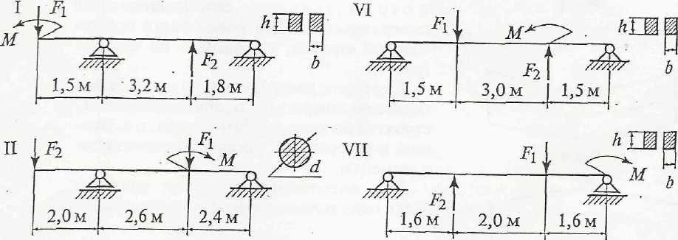
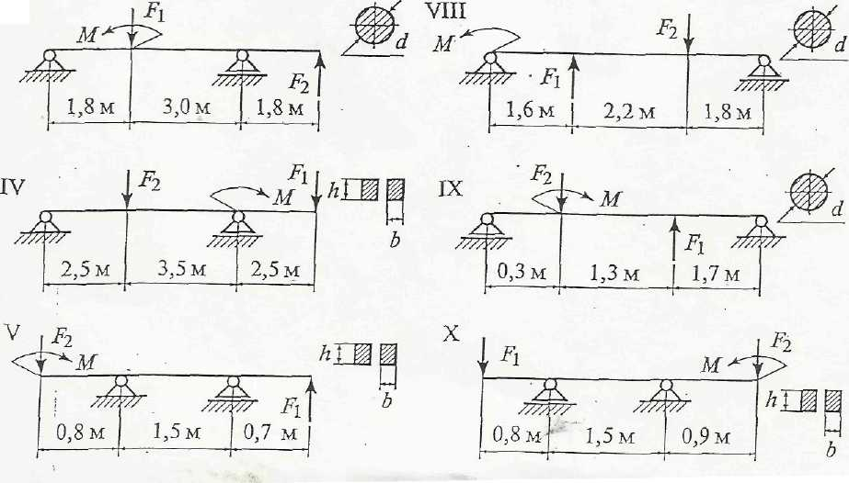

Порядок выполнения работы.
1. Определить реакции опор балки и проверить правильность найденных реакций.
2. Балку разделить на участки по характерным сечениям.
3. Вычислить поперечные силы в характерных сечениях и построить эпюру поперечных сил, предварительно выбрав масштаб.
4. Вычислить изгибающие моменты в характерных сечениях и построить эпюру изгибающих моментов, предварительно выбрав масштаб.
5. Для данной балки, имеющей по всей длине постоянное поперечное сечение, выполнить проектный расчет, т.е определить W_{x} в опасном сечении, где изгибающий момент имеет наибольшее по модулю значение.
6. Вычислить размеры сечения балки из условия прочности при изгибе.

Контрольные вопросы:

- Изгиб, основные понятия и определения. Классификация видов изгиба.
- Внутренние силовые факторы при чистом и поперечном изгибе.
- Нормальные напряжения при изгибе. Рациональные формы поперечного сечения балок.
- Осевые моменты инерции и осевые моменты сопротивления простейших сечений при изгибе: круга и прямоугольника.
- Условие прочности и расчеты на прочность при изгибе.

Отчёт должен содержать название и цель работы, задание, решение задачи, вывод по работе

ЛАБОРАТОРНАЯ РАБОТА № 1
КИНЕМАТИЧЕСКИЕ И СИЛОВЫЕ ХАРАКТЕРИСТИКИ ПЕРЕДАТОЧНЫХ МЕХАНИЗМОВ
Цель работы ‒ освоение методики расчёта и проектирования механических передач, кинематический и силовой расчёт многоступенчатого привода.
Вопросы для изучения:
- Механические передачи. Назначение. Классификация по принципу действия.
- Основные кинематические и силовые соотношения в механических передачах.
- КПД передачи.
- Кинематические схемы механических передач.
- Как рассчитать силовые (мощность и вращающий момент) и кинематические (частота вращения и угловая скорость) параметры привода?
- Как выбрать тип электродвигателя привода?

Отчёт должен содержать название и цель работы, оборудование и принадлежности, порядок выполнения работы (пояснения к работе), краткие теоретические сведения, задание, ход выполнения задания, вывод по работе.

ЛАБОРАТОРНАЯ РАБОТА № 2
ЦИЛИНДРИЧЕСКИЕ РЕДУКТОРЫ
Цель работы ‒ ознакомление с устройством редуктора, определение параметров зубчатых колес по замерам, вычисление основных параметров зубчатого зацепления.
Оборудование и принадлежности: цилиндрический одно - или двухступенчатый редуктор с прямо - или косозубыми колесами, набор гаечных ключей, отвёртки, молоток с мягким бойком, масштабная линейка, штангенциркуль, штангензубомер, угломер универсальный.
Порядок выполнения работы.
1. Произвести внешний осмотр редуктора, изучить конструкцию корпуса и назначение деталей, наметить план разборки редуктора.
2. Ознакомиться с внутренним устройством редуктора (рисунок 1), обратить внимание на способ смазки зацепления и подшипников.
3. Путем замеров и расчетов определить основные размеры и параметры зубчатого зацепления, указанные в таблице 1.
4. Произвести замер угла β наклона зубьев непосредственно по диаметру выступов с помощью универсального угломера (рисунок 2 a) или по отпечаткам зубьев на бумаге (рисунок 2 б), предварительно нанеся на них тонкий слой краски.
5. Межосевое расстояние сравнить с ГОСТом для данного типа редуктора. Модуль зацепления m_{n}, округлить до ближайшего значения по ГОСТ 9563 - 66.
6. После выполнения всех замеров, необходимых для заполнения таблицы 1 и уяснения внутренней конструкции редуктора, собрать редуктор до установки крышки корпуса, проверить качество (плавность) зацепления колес, установить крышку и закрепить все болтами.

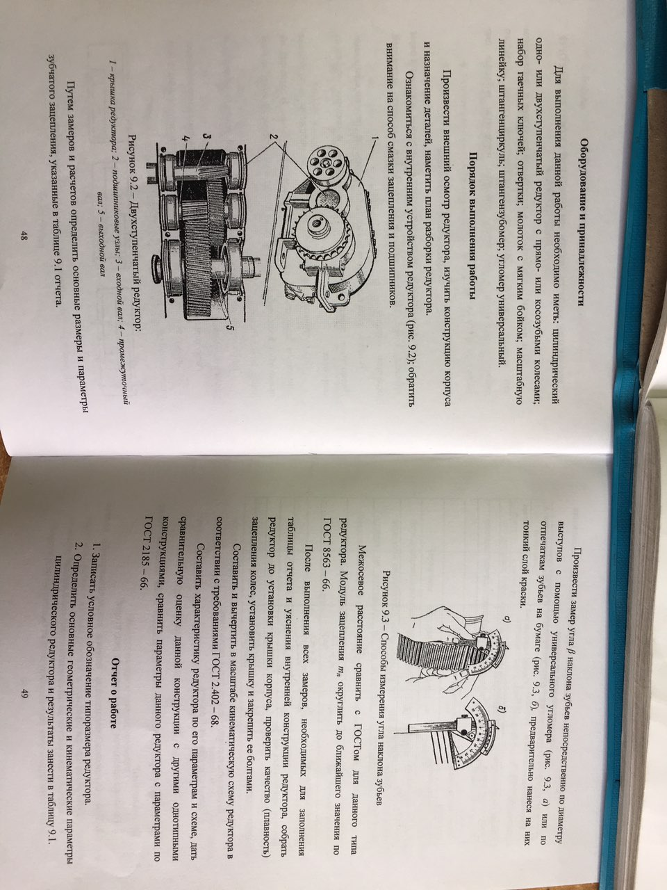
Рисунок 1 ‒ Двухступенчатый редуктор: 1 ‒ крышка редуктора; 2 ‒ подшипниковые узлы; 3 ‒ входной вал; 4 ‒ промежуточный вал; 5 ‒ выходной вал

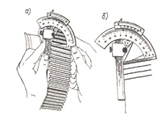

Рисунок 2 ‒ Способы измерения угла наклона зубьев

7. Составить и вычертить в масштабе кинематическую схему редуктора в соответствии с требованиями ГОСТ 2.402 - 68.
8. Составить характеристику редуктора по его параметрам и схеме, дать сравнительную оценку данной конструкции с другими однотипными конструкциями, сравнить параметры данного редуктора с параметрами по ГОСТ 2185 - 66.
Теоретическое обоснование. В зубчатой передаче движение передаётся с помощью зацепления пары зубчатых колес. Меньшее зубчатое колесо принято называть шестерней, большее ‒ колесом.
В прямозубой передаче зубья входят в зацепление сразу по всей длине. Прямозубые передачи применяют при невысоких и средних окружных скоростях.
Цилиндрические колеса, у которых зубья расположены по винтовым линиям на делительном цилиндре, называют косозубыми. В отличие от прямозубой в косозубой передаче зубья входят в зацепление не сразу по всей длине, а постепенно.
Редуктором называется механизм, понижающий угловую скорость и увеличивающий вращающий момент.
Редукторы классифицируются по типам, типоразмерам и исполнениям.
Двухступенчатые редукторы выполняются по развёрнутой (рисунок 1 а), раздвоенной (рисунок 1 б) и соостной схеме (рисунок 1 в).

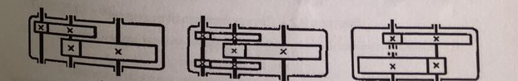
а) б) в)
Рисунок 1 ‒ Кинематические схемы цилиндрических двухступенчатых редукторов

Таблица 1 ‒ Основные размеры и параметры зубчатого зацепления цилиндрического редуктора
Наименование величины и размерность | Обозначение | Способ определения | Результаты измерений и вычислений
Наименование величины и размерность | Обозначение | Способ определения | быстроходная ступень | тихоходная ступень
Число зубьев шестерни | z₁, (z₃) | Сосчитать
Число зубьев колеса | z₂, (z₄) | Сосчитать
Передаточное число ступени | u₁ | u₁ = z₂/z₁
Передаточное число ступени | u₂ | u₂ = z₄/z₃
Общее передаточное число редуктора | u_{об} | u_{об} = u₁·u₂
Межосевое расстояние, мм. | a_{ω} | Измерить
Угол наклона зуба по вершинам, град. | β₀ | Измерить
Угол наклона зуба по делительному диаметру, град. | β | $$β\text{= arctg}\text{·} \frac{z_{1}}{z_{1}+2} ⋅\text{ tg}β_{0}$$
Модуль нормальный, мм. | m_{n}
Модуль торцовый, мм. | m_{t} | $$m_{t}=\frac{m_{n}}{\cos{β}}$$
Диаметры делительных окружностей, мм. | d₁ | $$d_{1}=m_{t}⋅z_{1}$$
Диаметры делительных окружностей, мм. | d₂ | $$d_{2}=m_{t}⋅z_{2}$$
Диаметры вершин зубьев, мм. | d_{a1} | $${d_{a}}_{1}=d_{1}+2⋅m_{n}$$
Диаметры вершин зубьев, мм. | d_{a2} | $${d_{a}}_{2}=d_{2}+2⋅m_{n}$$
Ширина венцов колёс, мм. | b₁ | Измерить
Ширина венцов колёс, мм. | b₂ | Измерить

Контрольные вопросы:

- Зубчатые передачи. Основные сведения и характеристика.
- Способы изготовления зубчатых колес. Материалы.
- Виды разрушения зубьев зубчатых колес.
- Прямозубые цилиндрические передачи. Основные геометрические соотношения. Силы в зацеплении.
- Косозубые и шевронные передачи. Основные геометрические соотношения. Силы в зацеплении.
- Конические зубчатые передачи.

Отчёт должен содержать название и цель работы, оборудование и принадлежности, порядок выполнения работы (пояснения к работе), краткие теоретические сведения, задание, ход выполнения задания, вывод по работе.

Критерии оценки практических работ (лабораторных работ)

Оценка |  | Критерии
5 | «отлично»» | Работа выполнена полностью; в логических рассуждениях и обосновании решения нет пробелов и ошибок (возможна неточность, описка, не являющаяся следствием незнания или непонимания учебного процесса).
4 | «хорошо» | Работа выполнена полностью; но обоснования шагов решения недостаточно (если умение обосновывать рассуждения не являлось специальным объектом проверки); допущена одна ошибка или два-три недочета в рисунках (если эти виды работы не являлись специальным объектом проверки).
3 | «удовлетворительно» | Допущены более одной ошибки или более двух-трех недочетов в рисунках, но студент владеет обязательными умениями по проверяемой теме.
2 | «неудовлетворительно» | Допущены существенные ошибки, показавшие, что студент не владеет обязательными умениями по данной теме в полной мере.

Экзаменационные задачи
Раздел 1 Теоретическая механика
  - Статика
Задача №1
Сложить силы способом силового многоугольника, если:
F₁=20 Н; α₁=30◦;
F₂=40 Н; α₂=90◦;
F₃=20 Н; α₃=180◦;
F₄=30 Н; α₄=330◦;
где F₁, F₂, F₃, F₄ – заданные силы;
α₁, α₂, α₃, α₄ – углы между соответствующей силой и положительным направлением оси х.
у
α₃
α₁
α₄
α₂
F₁
F₂
F₃
F₄
х

Задача №2
Определить равнодействующую системы сходящихся сил аналитически:
F₁=20 Н; α₁=30◦;
F₂=40 Н; α₂=90◦;
F₃=20 Н; α₃=180◦;
F₄=30 Н; α₄=330◦;
где F₁, F₂, F₃, F₄ – заданные силы;
α₁, α₂, α₃, α₄ – углы между соответствующей силой и положительным направлением оси х.

Задача № 3
Определить сумму моментов относительно точки А
F₁=8 кН
F₂=7кН кН
m=5 кН·м
А
3 м
2 м

Задача №4
Определить главный момент относительно точки А
А
3 м
2 м
2 м
F₁=5 кН
F₂=7 кН
m=4 кН·м

Задача №5
Определить главный вектор и главный момент относительно точки А.
А
3 м
2 м
F₂=9 кН
F₁=8 кН
m=4кН·м

Задача № 6
Определить реакции жесткой заделки консольной балки
3м
2м
q=20кН/м

Задача №7
Определить реакции опор двухопорной балки:
2м
F₂=50кН
1м
60°

Задача № 8
Определить координаты центра тяжести плоской фигуры:
60
30
80
20

Задача № 9
Сложить силы способом силового многоугольника, если:
F₁=15 Н; α₁=30◦;
F₂=30 Н; α₂=90◦;
F₃=20 Н; α₃=120◦;
F₄=20 Н; α₄=330◦;
Задача № 10
Определить равнодействующую системы сходящихся сил аналитически:
F₁=100 Н; α₁=30◦;
F₂=200 Н; α₂=180◦;
F₃=300 Н; α₃=240◦;
Задача № 11
Определить сумму моментов относительно точки В
F₁=8 кН
F₂=7кН кН
m=5 кН·м
В
3 м
2 м

Задача №12
Определить главный момент относительно точки С
С
3 м
2 м
2 м
F₁=5 кН
F₂=7 кН
m=4 кН·м
F₃=4 кН

Задача № 13
Определить главный вектор и главный момент относительно точки В.
В
3 м
2 м
F₂=9 кН
F₁=8 кН
m=4кН·м

Задача № 14
Определить реакции жесткой заделки консольной балки

F=50кНн

m=30кНм
2м
2м

Задача № 15
Определить реакции двухопорной балки АВ, если F=25кН, m=15кНм
F
А
В
m
2м
3м
2м

Задача № 16
Определить координаты центра тяжести плоской фигуры:
80
40
100
30

1.2. Кинематика
Задача № 1 (17)
Поезд движется со скоростью 72 км/ч; при торможении он получает замедление, равное 0,4 м/с². Найти, за какое время до прихода поезда на станцию и на каком от нее расстоянии должно быть начато торможение.
Задача №2 (18)
Поезд движется по криволинейному участку пути со скоростью 72 км/час. При применении экстренного торможения ускорение а_{t}= - 0.33м/с². Как велика длина тормозного пути?
Задача № 3 (19)
Определить путь, скорость, ускорение точки при t=1 секунда.
S=2·t² + t – 6
Задача № 4 (20)
В период пуска двигателя закон движения маховика: φ=0.6·t². Определить линейную скорость, касательное, нормальное и полное ускорение точек, расположенных от оси вращения на расстоянии R=2м, в момент времени t=1 секунда.
1.3. Динамика
Задача № 1 (21)
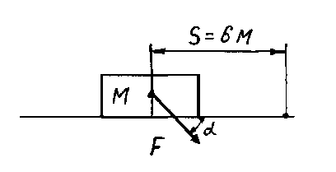
Под действием силы F, равной 10Н, тело М перемещается по прямолинейной траектории на расстояние 6 метров за 6секунд. Определить совершаемую силой F работу и мощность, если α=45◦

Задача № 2 (22)
Мощность электродвигателя Р=7 кВт при частоте вращения n=345об/мин. Определить вращающий момент М_{вр}.
Задача №3 (23)
Масса поезда без локомотива равна 2*10⁵ кг. Двигаясь по горизонтальному пути равноускоренно, поезд через 60 с после начала движения приобрел скорость 15 м/с. Сила трения равна 0,005 веса поезда. Определить натяжение стяжки между поездом и локомотивом в период разгона.
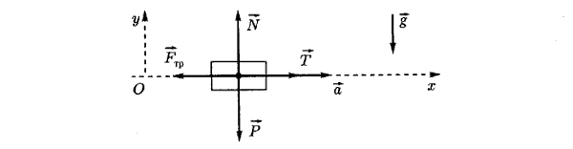
Раздел 2 Сопротивление материалов
Задача № 1 (24)
Построить эпюру продольных сил и нормальных напряжений:

F₁=15 кН
F₂=35кН
А₂=300мм²
А₁=150мм²
Задача № 2 (25)
Проверить прочность стального бруса в сечении I-I, если =240H/мм²
F₁=15 кН
F₂=35кН
А₂=300мм²
А₁=150мм²
I
I

Задача №3 (26)
Подобрать прямоугольное сечение балки с соотношением сторон: h=3b, если =240H/мм²
F₁=15кН
F₂=20кН

Задача №4 (27)
Построить эпюру продольных сил:
F₁=20 кН
F₂=30 кН

Задача №5 (28)
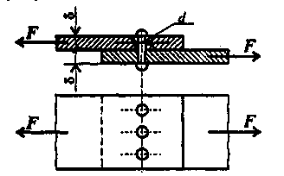
Определить потребный диаметр заклепок из расчета на смятие, если для материала заклепок = 140МПа, =320МПа, растягивающие силы F= 60 кН, δ=8мм, число заклепок i=3.
Задача №6 (29)
Определить потребное количество заклепок из расчета на срез, если для материала заклепок = 140МПа, =320МПа, растягивающие силы F= 30 кН, d=5мм, δ=6мм.
Задача №7 (30)
Определить потребное количество заклепок из расчета на смятие, если для материала заклепок = 140МПа, =320МПа, растягивающие силы F= 50 кН, d=6мм, δ=5мм.

Задача №8 (31)
Определить диаметр болта из условия прочности на срез, если сила F=200кН, толщина детали №2 δ=8мм, количество болтов – 2, для материала болтов = 140МПа, =320МПа

Задача №9 (32)
Определить диаметр болта из условия прочности на смятие, если сила F=300кН , толщина детали №2 δ=10мм, количество болтов – 3, для материала болтов= 140МПа, =320МПа.
Задача № 10 (33)
Определить напряжения среза в заклепке диаметром d = 12 мм в односрезном заклепочном соединении, нагруженном сдвигающей силой, отнесенной к одной заклепке, F₁=1000Н (см. рис.)
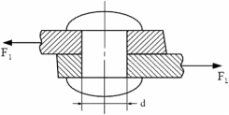
Задача №11 (34)
Построить эпюру крутящих моментов:
М₁=1200Нм
М₃=600Нм
М₄=200Нм
М₂=400Нм

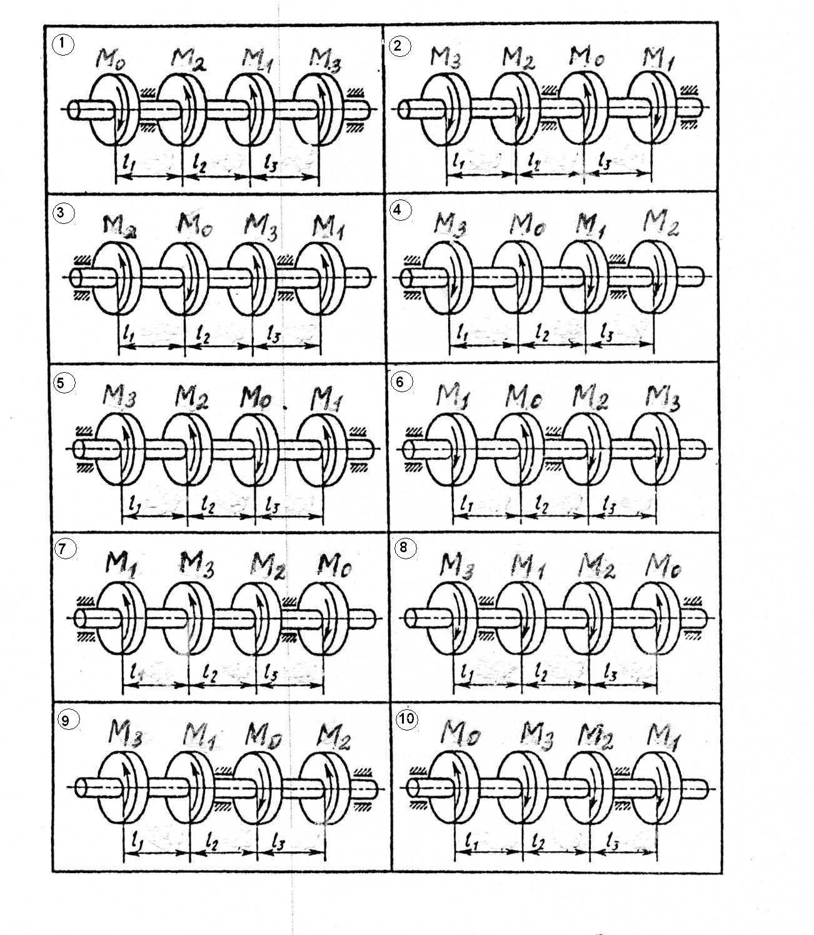
Задача №12 (35)
Определить диаметр вала на 1-м участке исходя из условия прочности, если = 100МПа
М₁=1200Нм
М₃=600Нм
М₄=200Нм
М₂=400Нм

Задача №13 (36)
Определить диаметр вала на 1-м участке исходя из условия прочности, если = 30МПа
M₂=900Нм
M₁=100Нм
M₃=500Нм
M₄=300Нм

Задача №14 (37)
Определить диаметр вала на 2-м участке исходя из условия прочности, если = 30МПа
M₂=900Нм
M₁=100Нм
M₃=500Нм
M₄=300Нм

Задача №15 (38)
Определить диаметр вала на 3-м участке исходя из условия прочности, если = 30МПа
M₂=900Нм
M₁=100Нм
M₃=500Нм
M₄=300Нм

Задача №16 (39)
Определить диаметр вала, нагруженного только крутящим моментом
Т =120 Н∙м (изготовленного из стали 45) с допускаемым напряжением
[τ_{кр}] = 20 МПа.

Задача №17 (40)
F₁=30кН
F₂=20кН
3м
1.5м
Построить эпюру поперечных сил

Задача №18 (41)
Построить эпюру изгибающих моментов
F₁=30кН
F₂=20кН
3м
1.5м

Раздел 3 Детали машин
Задача №1 (42)
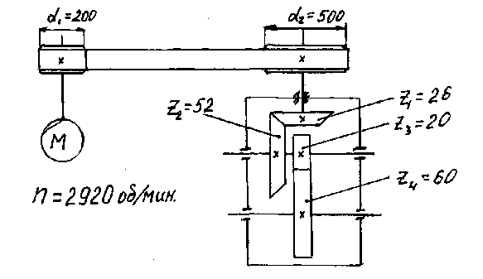
Определить передаточное отношение

Задача №2 (43)
Определить передаточные числа, угловые скорости валов, если число оборотов вала двигателя n_{э}=3000 об/мин., z₁=25, z₂=50, z₃=30, z₄=90
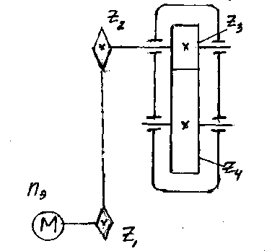

Задача №3 (44)
Лебёдка состоит из цилиндрической передачи и барабана, к которому посредством троса прикреплен груз G. Определить требуемую мощность Р_{м} электродвигателя лебедки, если скорость подъёма груза должна составлять 3 м/с.
G = 1000 Н  V = 3 м/с  Ƞ_{б} = 0,8 – КПД барабана лебёдки  Ƞ_{ц} = 0,9 – КПД цилиндрической передачи | 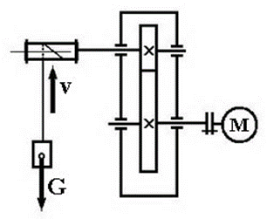

Задача №4 (45)
Лебёдка состоит из цилиндрической передачи и барабана, к которому посредством троса прикреплен груз G. Определить требуемую мощность Р_{м} электродвигателя лебедки, если скорость подъёма груза должна составлять 4 м/с.
G = 1200 Н
V = 4 м/с
Ƞ_{б} = 0,8 – КПД барабана лебёдки
Ƞ_{ц} = 0,9 – КПД цилиндрической передачи

Задача №5 (46)
Мощность ведущего (быстроходного) вала редуктора 6 кВт, а частота вращения тихоходного вала n₂ = 240 мин⁻¹. Найти момент на тихоходном валу Т₂ , если общий КПД редуктора η= 0,94.
Задача №6 (47)
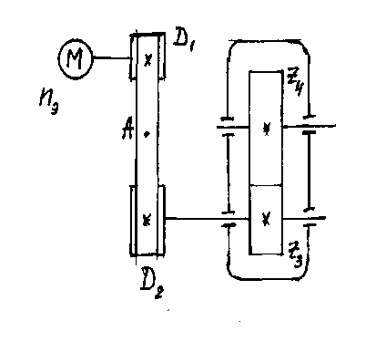
Определить передаточные числа, угловые скорости валов, окружную скорость точки А ремня, если частота вращения вала двигателя n_{э} =1500об./мин., диаметры шкивов: D₁=200мм, D₂=400мм, число зубьев z₃=20, z₄=40.

Задача №7 (48)
Определите мощность P₁ и крутящий момент Т₁ на ведущем валу изображенной на схеме передачи, если известно, что ω₁ = 40 рад/сек, ω₂ = 10 рад/сек, вращающий момент на ведомом валу T₂ = 100 Нм, КПД передачи η = 0,94.

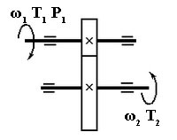
Задача №8 (49)
Для изображённой на схеме передачи определить вращающий момент Т₂ на ведомом валу.
Дано:
Мощность на ведущем валу Р₁=8 кВт,  угловая скорость ведущего вала ω₁ = 40 рад/сек, КПД передачи η = 0,97,  передаточное число передачи и=4. | 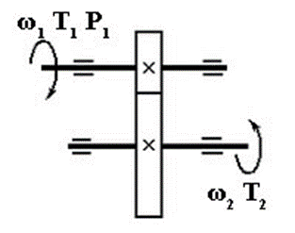

Задача №9 (50)
Определить передаточное число редуктора
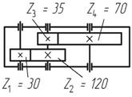

Задача №10 (51)
Определить скорость v движения ленты транспортера, если угловая скорость барабана ω = 2 рад/сек, а диаметр барабана D = 40 см.
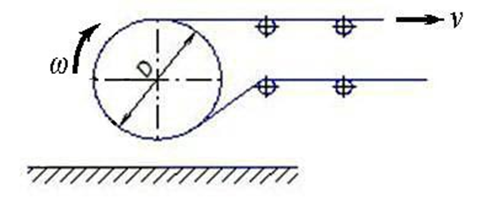
Задача №11 (52)
Определите скорость v движения ленты транспортера, если известно, что его барабан имеет диаметр D = 60 см, а частота вращения барабана n = 100 об/мин.
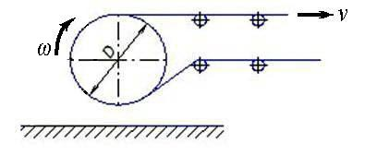
Задача №12 (53)
Определите число оборотов в минуту n₁ ведущего вала плоскоременной передачи, если известно, что ведомый вал вращается со скоростью n₂ = 300 оборотов в минуту, диаметр ведомого вала D₂ = 80 см, диаметр ведущего вала D₁ = 20 см.
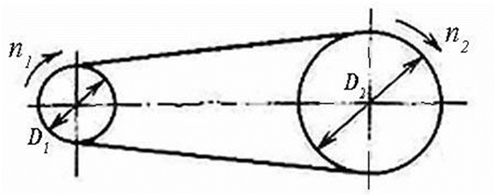

Задача №13 (54)
Определить, сколько зубьев на зубчатом колесе, если диаметр основной окружности колеса D₁ = 240 мм, а модуль зубьев m = 4.

Вопросы для подготовки к дифференцированному зачету
- Основные понятия механики: сила, линия действия силы, система сил, равнодействующая сила, главный вектор и главный момент системы сил.
- Аксиомы статики: аксиома равновесия двух сил, аксиома присоединения и исключения уравновешивающихся сил, аксиома параллелограмма сил, принцип отвердевания.
- Условия и уравнения равновесия произвольной плоской системы сил. Задачи статики.
- Система сходящихся сил. Способы сложения двух сил. Способы сложения нескольких сил. Силовой многоугольник. Условие и уравнения равновесия системы сходящихся сил.
- Связи и их реакции. Принцип освобождения от связей.
- Балочные системы. Разновидности опор и виды нагрузок.
- Пара сил. Свойства, сложение, условие равновесия пар. Момент силы относительно точки.
- Центр тяжести. Способы определения. Определение положения центра тяжести плоской фигуры, составного сечения из нескольких фигур.
- Основные понятия механики: закон движения, скорость (средняя и мгновенная), ускорение (среднее и мгновенное), проекции скорости и ускорения на оси прямоугольной декартовой системы координат, проекции полного ускорения на касательную и нормаль. Задачи кинематики.
- Виды движения твёрдого тела. Поступательное движение тела.
- Вращательное движение твердого тела вокруг оси. Закон движения. Угловая скорость. Угловое ускорение.
- Вращательное движение. Зависимость между угловыми и линейными характеристиками точек вращающегося тела.
- Частные случаи поступательного и вращательного движения (равномерное, равнопеременное).
- Основные понятия механики: материальная точка, масса, система отсчёта, сила, инерция, сила инерции.
- Основной закон динамики, метод кинетостатики. Задачи динамики.
- Работа постоянной силы на прямолинейном перемещении. Работа силы тяжести. Работа постоянной силы, приложенной к вращающемуся телу.
- Мощность при поступательном и вращательном движениях. Понятие о коэффициенте полезного действия.
- Теорема об изменении количества движения материальной точки.
- Теорема об изменении кинетической энергии материальной точки.
- Задачи сопротивления материалов. Суть расчетов на прочность, жесткость и устойчивость.
- Реальная конструкция и её расчётная схема. Основные гипотезы и допущения сопротивления материалов.
- Определение внутренних силовых факторов в поперечных сечениях. Метод сечений. Напряжения: полное, касательное, нормальное. Единицы измерения.
- Опытное изучение свойств материала при растяжении. Диаграмма условных напряжений пластичных и хрупких материалов. Испытания на сжатие. Основные механические характеристики материала.
- Соединения деталей. Неразъёмные соединения.
- Соединения деталей. Разъёмные соединения.
- Механические передачи. Назначение. Классификация по принципу действия.
- Общие сведения о механических передачах. Одноступенчатые передачи. Передаточное число. Передаточное отношение. Окружная скорость, окружная сила, вращательный момент.
- Механические многоступенчатые передачи. Передаточное число. КПД.
- Зубчатые передачи. Общие сведения и классификация зубчатых передач.
- Валы и оси, их виды, назначение, конструкция, материал.
- Опоры валов и осей, разновидности подшипников.
- Муфты, их назначение и классификация.
- Типы, назначение и классификация редукторов.
- Трение, его виды, роль трения в технике.
- Виды движения и преобразующие движения механизма.

В ходе оценивания могут быть учтены личностные результаты.

